**QUY TRÌNH RA QUYẾT ĐỊNH SỬ DỤNG DỊCH VỤ NHTM CỦA KHÁCH HÀNG**

Quá trình ra quyết định sử dụng dịch vụ ngân hàng được chia thành 3 giai đoạn chính:

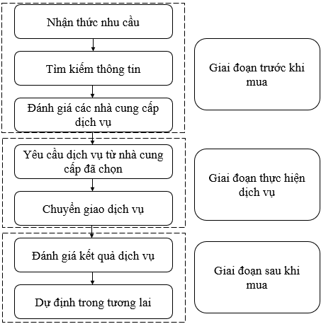

Tiến trình ra quyết định sử dụng dịch vụ ngân hàng

* Giai đoạn 1: Giai đoạn trước khi mua

Trong giai đoạn, có 3 bước:

* Nhận thức nhu cầu: Nhu cầu đối với dịch vụ ngân hàng thường phát sinh khi khách hàng có vấn đề liên quan đến tiền bạc, thường là các nhu cầu cơ bản như: Tiếp cận tiền, an toàn tài sản, chuyển tiền, trả chậm, tư vấn tài chính... Đối với khách hàng thường xuyên sử dụng dịch vụ ngân hàng, rủi ro của dịch vụ thấp hơn do đã có kinh nghiệm, việc lựa chọn nhanh hơn. Đối với khách hàng sử dụng lần đầu, để tránh rủi ro thì thường tìm kiếm thông tin kỹ hơn.
* Tìm kiếm thông tin: Mục đích của khách hàng khi tìm kiếm thông tin là để giảm bớt những rủi ro và ra quyết định một cách chính xác hơn.
* Đánh giá các nhà cung cấp dịch vụ: Là việc khách hàng so sánh giữa những lợi ích và rủi ro của từng phương án dựa trên lòng tin và kinh nghiệm. Khách hàng sẽ chọn ngân hàng mang lại giá trị nhiều nhất cho mình.
* Giai đoạn 2: Giai đoạn thực hiện dịch vụ

Trong giai đoạn, có 2 bước:

* Yêu cầu dịch vụ từ nhà cung cấp đã chọn: Sau khi đánh giá, khách hàng sẽ tiếp cận với nhà cung cấp dịch vụ đã chọn. Khách hàng tiếp cận với ngân hàng thông qua: Môi trường phục vụ, nhân viên phục vụ, các dịch vụ hỗ trợ và các khách hàng khác.
* Chuyển giao dịch vụ: Ngân hàng cung cấp dịch vụ cho khách hàng.
* Giai đoạn 3: Giai đoạn sau khi mua

Trong giai đoạn, có 2 bước:

* Đánh giá kết quả của dịch vụ: Khách hàng sẽ đánh giá và so sánh các dịch vụ sau khi đã trải nghiệm dựa trên giá trị kỳ vọng và giá trị cảm nhận.
* Dự định trong tương lai: Dự định trong tương lai phụ thuộc vào sự hài lòng của khách hàng. Sự hài lòng của khách hàng xảy ra khi: Giá trị kỳ vọng $≤$ Giá trị cảm nhận, ngược lại, khách hàng không hài lòng khi: Giá trị kỳ vọng $≥$ Giá trị cảm nhận.

Lê Phúc Minh Chuyên